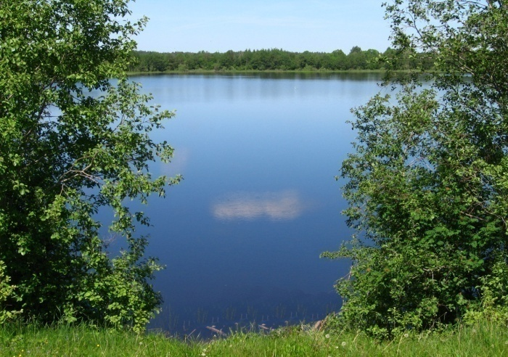
Новопогостский сельский Совет депутатов
Председатель
Гернат Раиса Александровна

контактный тел (факс): 8 02152 5 46 42
5 46 41
5 46 67

Режим работы: понедельник- пятница
с 8.00 до 12.00 и с 13.00 до 17.00

График личного приёма граждан: каждая среда месяца с 8.00 до 13.00
Адрес электронной почты:
npogostsik@vitebsk.by

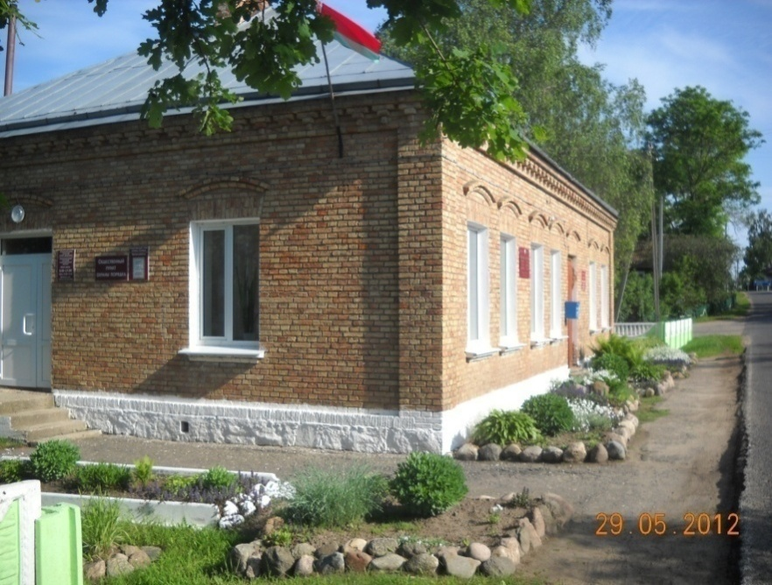

Адрес: 211936 д. Новый Погост,
ул. Шарковщинская, д.9
Миорский район Витебская область

Новопогостский сельсовет расположен в 18 км от районного центра г. Миоры. Граничит с Шарковщинским районом, Перебродским и Миорским сельсоветами.
Центр сельсовета – д.Новый Погост
Площадь сельсовета составляет 26316 га.

В состав сельсовета входит 57 населенных пунктов
с населением 1487 человек,
из них трудоспособного населения 862 человека.
Самые крупные населенные пункты:
д.Новый Погост – 154 хозяйства, 326 жителей, д. Волковщина – 71 хозяйство, 172 жителя,
аг.Чепуки – 94 хозяйства, 233 жителя,
аг.Новгороды –80 хозяйств, 177 жителей.

Количество населенных пунктов, в которых проживает::

до 5 проживающих | от 6 до 10 человек | от 11 до 49 человек | от 50 до 99 человек | свыше 100 человек
33 | 5 | 11 | 4 | 4

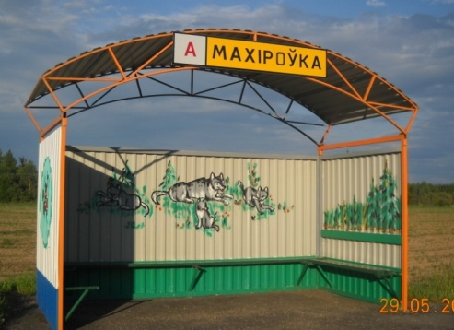
Транспортное сообщение с райцентром осуществляется по автобусным маршрутам:
- Миоры - Старый Погост
- Миоры – Белевцы
- Миоры – Новгороды
- Миоры – Острово
- Миоры – Минск
- Глубокое - Миоры

Обслуживание населения осуществляют:

 | Наименование объекта | Коли-чество | Расположение (н.п.)
 | Магазин(ы) | 5 | д.д.Новый Погост (2), Волковщина (1), аг.Новгороды (1), аг.Чепуки (1)
 | Автомагазин |  | д.д. Барсучина, Белевцы, Висяты, Войтково, Галиевщина, Горяне, Деверки, Денисы, Дехтяры, Дворище, Дуб. Двор, Дубовка, Заборье, Катилово, Клибовщина, Ковалевщина, Колоницы, Красное, Кублищина, Купчелево, Круковщина, Лесное, Майоровщина, Малость, Осовые, Махировка, Милейки, Мотевки, Наволока, Ольховка, Острово, Погнойки, Подольховка, Позняки, Пустошка, Рамелевщина, Смолевцы, Снеги, Соболевщина, Усовцы, Фроловщина, Юнделово
 | ФАП | 3 | аг.Чепуки, аг.Новгороды, д.Волковщина
 | Амбулатория врача общей практики | 1 | д.Новый Погост
 | Дом культуры | 2 | аг.Новгороды, аг.Чепуки
 | Сельский клуб | 1 | д.Новый Погост
 | Библиотека | 3 | д.Новый Погост, аг.Чепуки, аг.Новгороды
 | Сельская библиотека - клуб | 1 | д.Волковщина
 | Отделение связи | 1 | аг. Чепуки
 | Ясли-сад-средняя школа | 2 | д.Новый Погост, аг.Чепуки
 | ПАСП №12 | 1 | д.Новый Погост
 | Отделение филиала  №213 АСБ «Беларусбанк» | 1 | д.Новый Погост
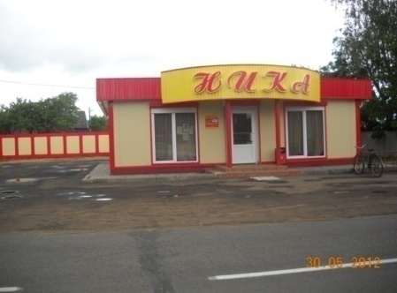
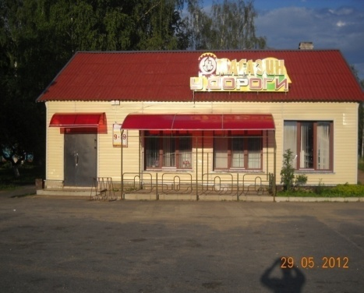
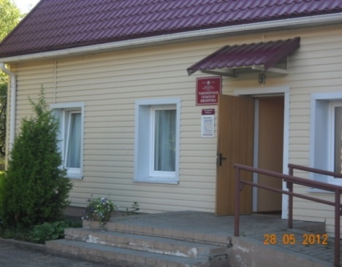
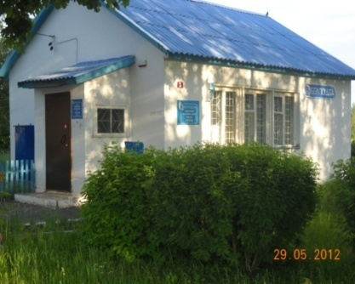
Образование получают в 2-х школах. Всего детей до 16 лет – 129 человек:
ГУО «Новопогостская ясли- сад – средняя школа»
ГУО «Чепуковская ясли- сад – средняя школа»
Средние школы оснащены компьютерными классами. Каждая школа имеет приусадебный участок. В школах функционируют спортплощадки. Для учащихся работают факультативы и курсы по выбору.
В ГУО «Новопогостская ясли- сад – средняя школа» есть краеведческий музей им. Г.И.Титовича, в ГУО «Чепуковская ясли- сад – средняя школа»
– экологический музей. Учащиеся школ принимают активное участие в районных олимпиадах, конкурсах и спортивных соревнованиях.

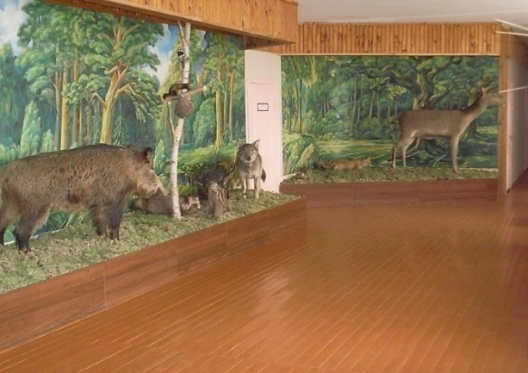
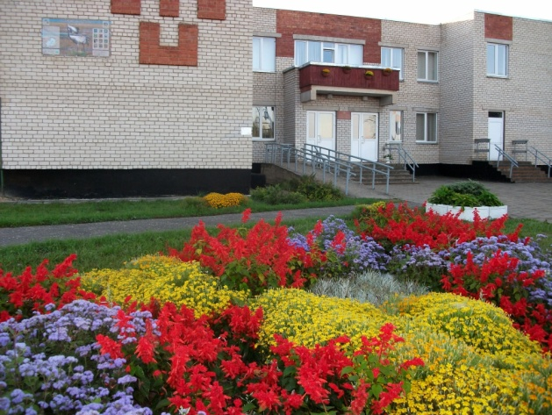
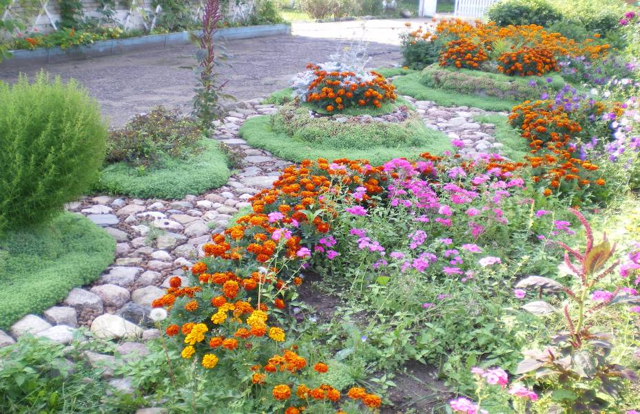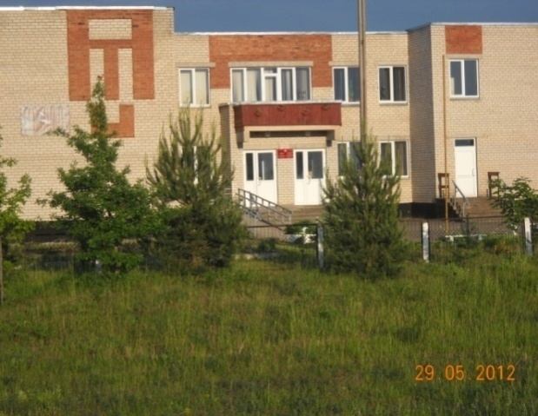
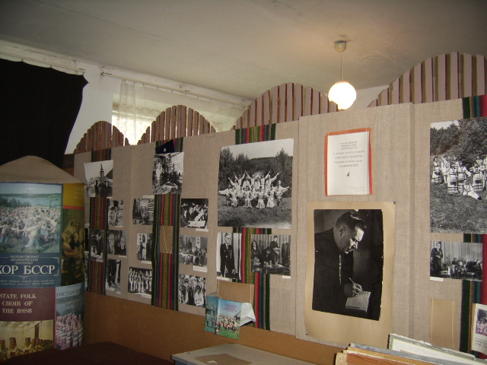
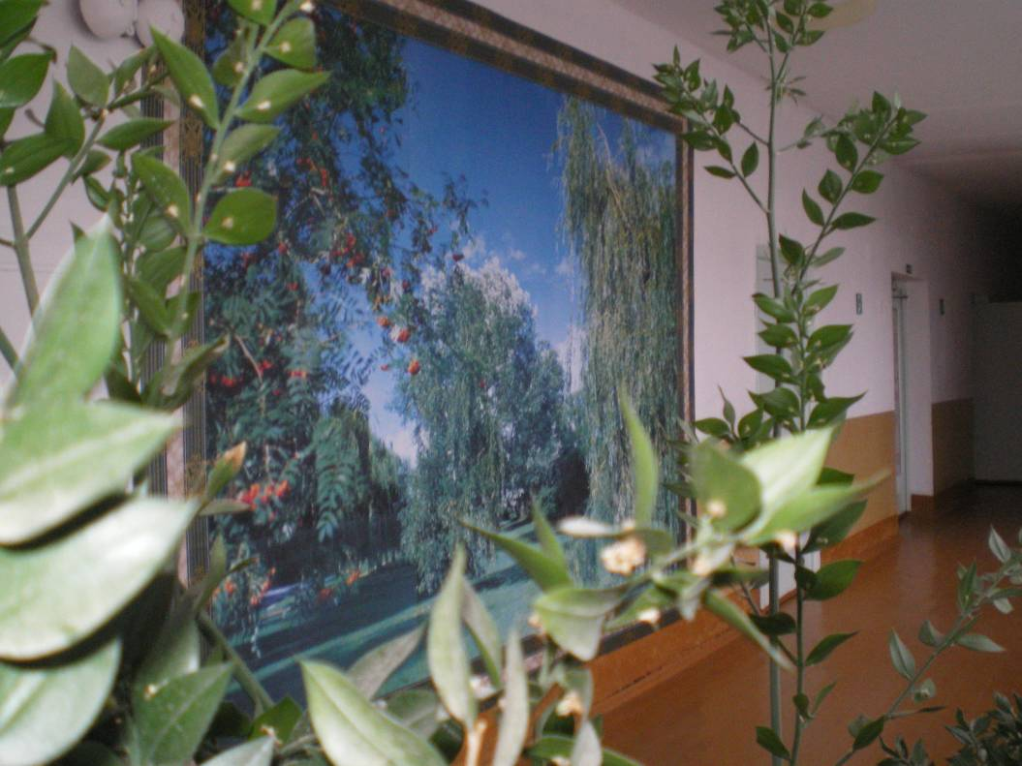
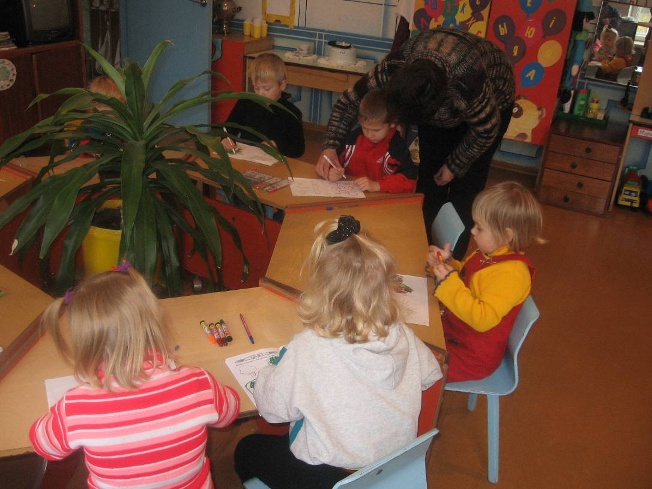

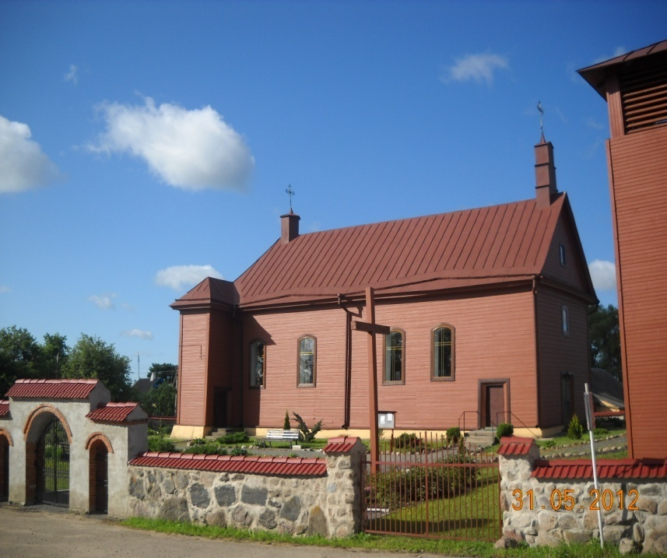
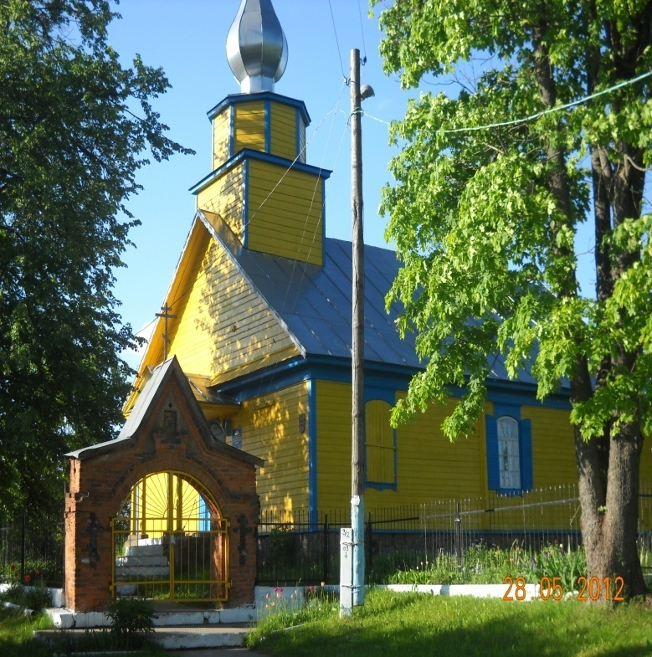
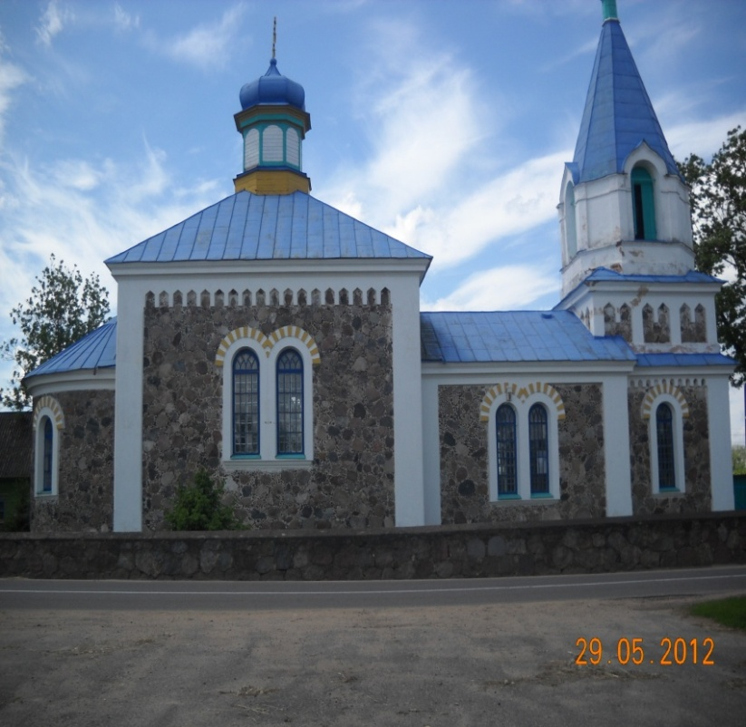
Расположены три религиозные общины:
Православная церковь Святителя Николая Чудотворца
Католический костел Святой Троицы
Старообрядческая Свято-Троицкая церковь

На территории сельсовета 28 гражданских кладбищ, 6 воинских захоронений и памятников:
- д.Новый Погост – Братская могила аг. Новгороды – Обелиск
- д. Махировка – Одиночная могила аг.Чепуки - Обелиск
- д.Белевцы – памятный знак погибшим землякам
- д.Волковщина - Обелиск

д. Волковщина – Обелиск
аг. Чепуки – Обелиск

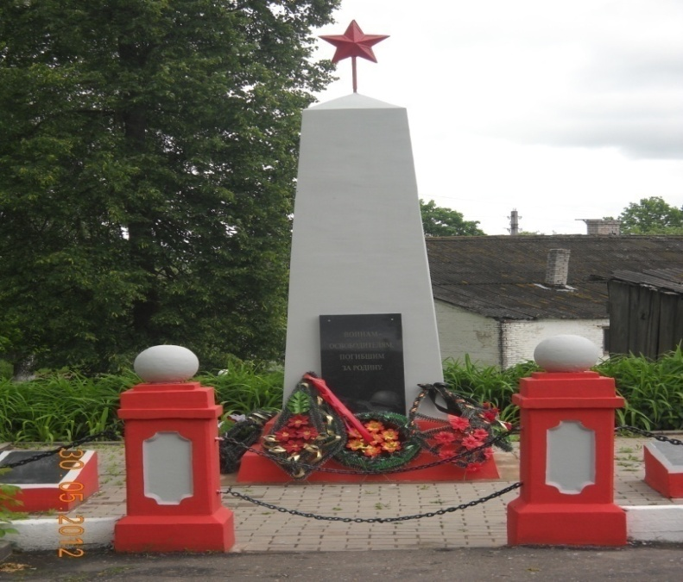
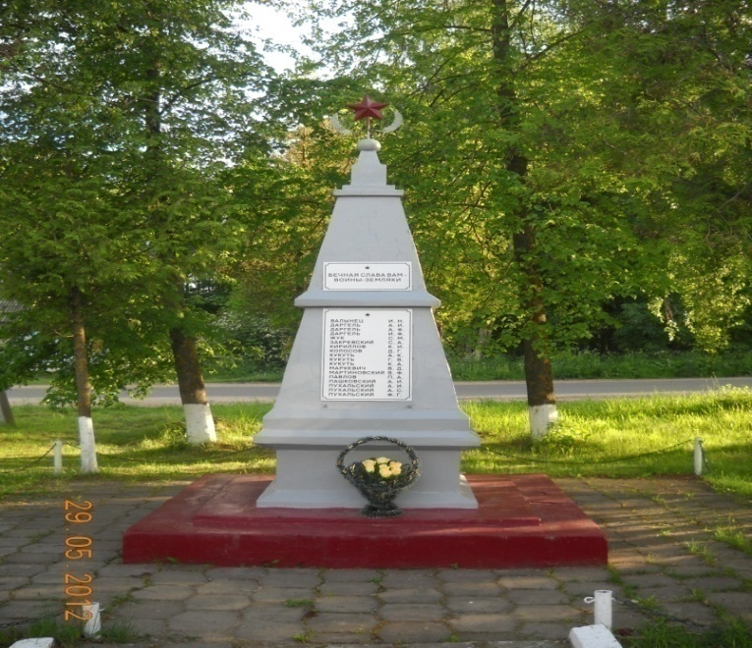

На территории сельсовета созданы:
агрогородок Чепуки и агрогородок Новгороды.

Имеются 2 сельхозпредприятия:
ОАО «Любиново» и ОАО «Подъельцы», которые специализируются на производстве молока и мяса, выращивании зерновых и зернобобовых культур, льна и рапса.

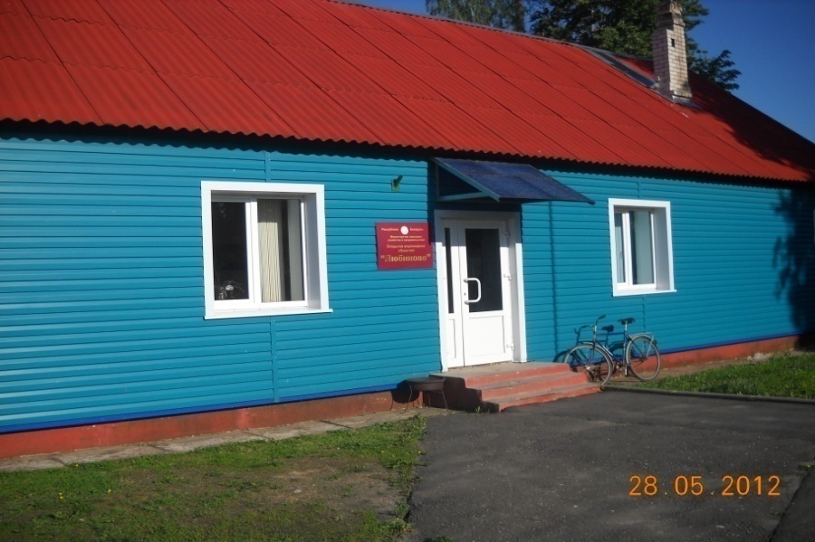
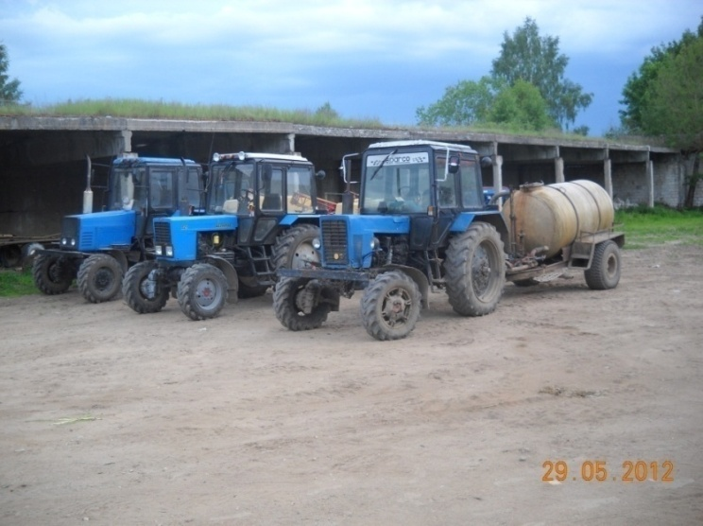

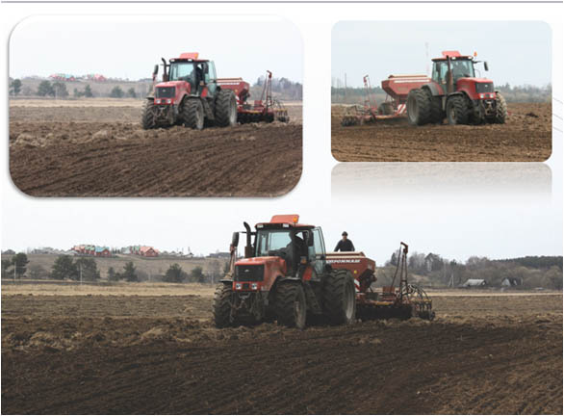

Приглашаем посетить наш маленький край, отдохнуть в наших агроэкоусадьбах, которые расположены близ озёр:

Владелец агроусадьбы | Место расположения агроусадьбы  (населенный пункт)
Крокос Александр Васильевич | д. Снеги
Ролик Михаил Михайлович | д. Снеги
Подоляк Дмитрий Сергеевич | д. Снеги
Маркевич Валерий Витальевич | д. Снеги
Кобелева Валентина Александровна | д.Клетов Двор
